**建 國 科 技 大 學**

**CHIEN KUO TECHNOLOGY UNIVERSITY**

**電腦與通訊工程系**

**數位訊號處理**

**“ 期中報告 ”**

**老 師：陳恒州 老師**

**班　 級：電通三甲**

**學 號：99410067**

**姓 名：葉家瑞**

目錄

**一、程式執行步驟 2**

**二、3*3遮罩及邊緣抽出程式碼（課本2-46頁，list2_11.c） 4**

**2.1成果 5**

**三、5*5遮罩及邊緣抽出程式碼 6**

**3.1成果 7**

**四、成果比較 8**

**五、結論 10**

**一、程式執行步驟**

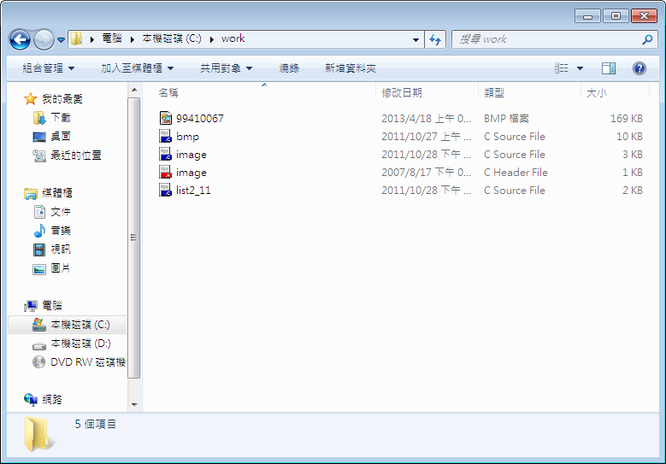

副程式

將執行需要的程式放在同一個資料夾(路徑)

主程式

以Dev-C++開啟一個新專案，並與程式儲存在同一個資料夾

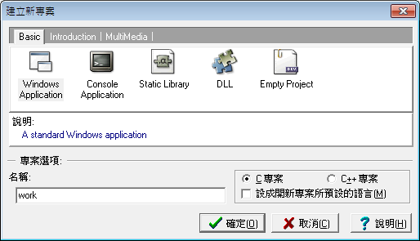

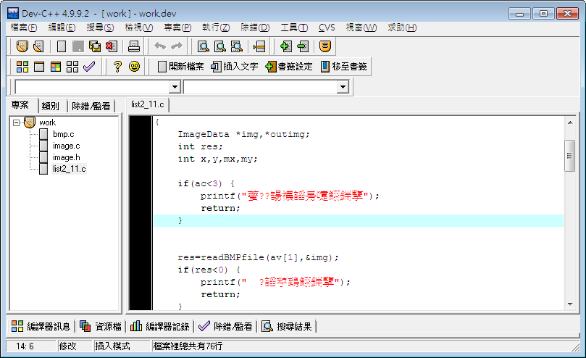

這個程式需要3個參數，否則執行會失敗

將執行需要的程式加入專案

完成設置後，點擊編譯按鍵



編譯完成後，於資料夾會出現一個執行檔(.EXE)

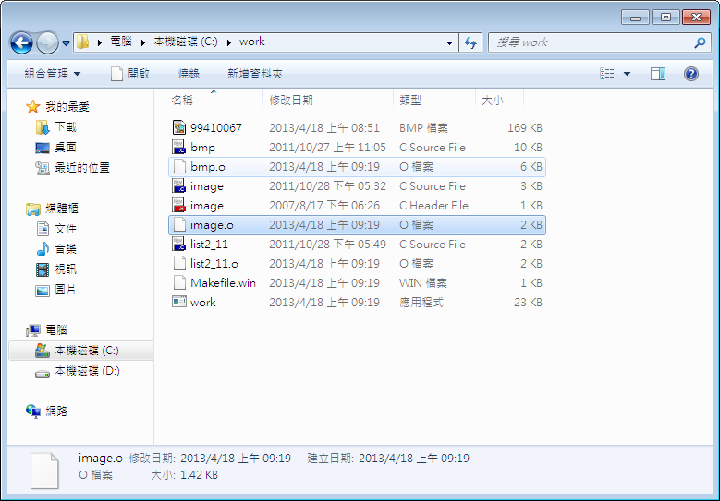

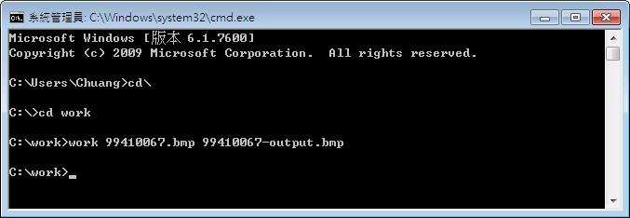

進入work資料夾(指令與執行檔放置的資料夾)

執行檔名稱　要編輯的圖片名稱　輸出的檔案名稱

執行完成後，於資料夾會出現一個新的圖檔(99410067-output)

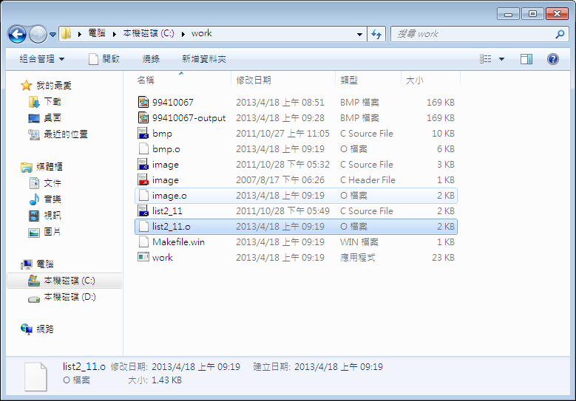

**二、3*3遮罩及邊緣抽出程式碼（課本2-46頁，list2_11.c）**

#include "image.h"

#include <stdlib.h>

main(int ac,char *av[])

{

ImageData *img,*outimg;

int res;

int x,y,mx,my;

if(ac<3) {

printf("??");

return;

}

res=readBMPfile(av[1],&img);

if(res<0) {

printf("?");

return;

}

outimg=createImage(img->width,img->height,24);

effect(img,outimg);

writeBMPfile(av[2],outimg);

disposeImage(img);

disposeImage(outimg);

}

int effect(ImageData *img,ImageData *outimg)

{

int fil[9]={

0,-1, 0,

-1, 0, 1,

0, 1, 0};

int val;

int x1,y1,x2,y2;

int x,y;

int xx,yy;

int ff;

int rr,gg,bb;

Pixel pix;

x1=0;

y1=0;

x2=img->width-1;

y2=img->height-1;

for(y=y1;y<=y2;y++) {

for(x=x1;x<=x2;x++) {

val=0;

ff=0;

rr=gg=bb=0;

for(yy=-1;yy<=1;yy++) {

for(xx=-1;xx<=1;xx++) {

val = getPixel(img,x+xx,y+yy,&pix);

rr += pix.r * fil[ff];

gg += pix.g * fil[ff];

bb += pix.b * fil[ff];

ff++;

}

}

pix.r=rr;

pix.g=gg;

pix.b=bb;

setPixel(outimg,x,y,&pix);

}

}

return 1;

}

**2.1成果**

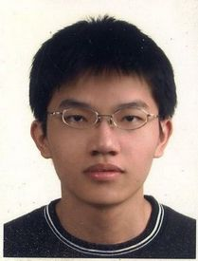　　　　　　　　　　　　　　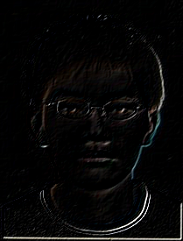

原始圖檔 輸出成果

**三、5*5遮罩及邊緣抽出程式碼**

#include "image.h"

#include <stdlib.h>

main(int ac,char *av[])

{

ImageData *img,*outimg;

int res;

int x,y,mx,my;

if(ac<3) {

printf("??");

return;

}

res=readBMPfile(av[1],&img);

if(res<0) {

printf("?");

return;

}

outimg=createImage(img->width,img->height,24);

effect(img,outimg);

writeBMPfile(av[2],outimg);

disposeImage(img);

disposeImage(outimg);

}

int effect(ImageData *img,ImageData *outimg)

{

int fil[25]={

0,0,-1, 0, 0,

0, -1,-1, 1, 0,

-1, -1, 0, 1, 1,

0, -1, 1, 1 , 0,

0, 0, 1, 0, 0};

int val;

int x1,y1,x2,y2;

int x,y;

int xx,yy;

int ff;

int rr,gg,bb,cc,dd;

Pixel pix;

x1=0;

y1=0;

x2=img->width-1;

y2=img->height-1;

for(y=y1;y<=y2;y++) {

for(x=x1;x<=x2;x++) {

val=0;

ff=0;

rr=gg=bb=0;

for(yy=-1;yy<=3;yy++) {

for(xx=-1;xx<=3;xx++) {

val = getPixel(img,x+xx,y+yy,&pix);

rr += pix.r * fil[ff];

gg += pix.g * fil[ff];

bb += pix.b * fil[ff];

cc += pix.c * fil[ff];

dd += pix.d * fil[ff];

ff++;

}

}

pix.r=rr;

pix.g=gg;

pix.b=bb;

pix.c=cc;

pix.d=dd;

setPixel(outimg,x,y,&pix);

}

}

return 1;

}

**3.1成果**

　　　　　　　　　　　　　　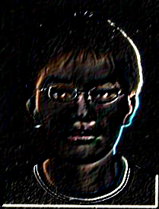

原始圖檔 輸出成果

**四、成果比較**

  

原始圖檔 3*3遮罩的輸出成果 5*5遮罩的輸出成果

3*3的輸出成果是使用課本2-46頁，list2_11.c的程式碼去執行的結果，其遮罩樣板如表格一。

表格一、3*3的遮罩樣板

|  |  |  |
| --- | --- | --- |
| 0 | -1 | 0 |
| -1 | 0 | 1 |
| 0 | 1 | 0 |

5*5的輸出成果是根據3*3的遮罩樣板去作延伸，其遮罩樣板如表格二。

表格二、5*5的遮罩樣板

|  |  |  |  |  |
| --- | --- | --- | --- | --- |
| 0 | 0 | -1 | 0 | 0 |
| 0 | -1 | -1 | 1 | 0 |
| -1 | -1 | 0 | 1 | 1 |
| 0 | -1 | 1 | 1 | 0 |
| 0 | 0 | 1 | 0 | 0 |

3*3與5*5的結果作比較，可發現5*5的效果較顯著，但是整體邊緣抽出的效果並不是很理想，頭部的輪廓並沒有很清楚的顯現出來，且5*5的照片變得較為模糊。

會造成這樣的結果，試想會不會是照片本身的問題?照片像素不高?或是躁點太多?因此上網找了一張解析度與清晰度都較佳的照片，來實作比較看看。

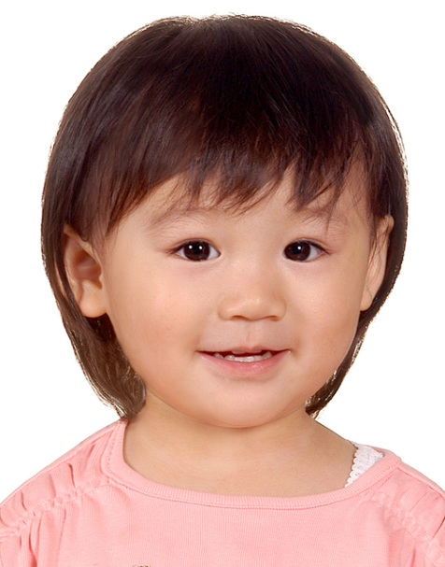 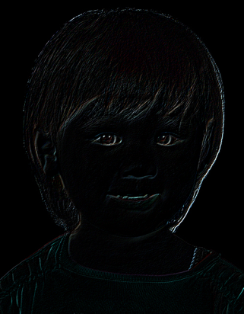 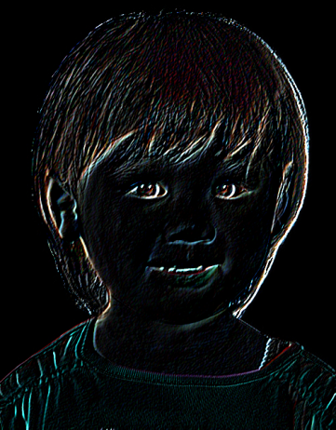

原始圖檔 3*3遮罩的輸出成果 5*5遮罩的輸出成果

經由以上的實作，可知道以高清晰的照片去執行，可以獲得較佳的效果。但其邊緣抽出的效果也不好，只有右臉有明顯的效果。

藉由上網搜尋了其相關資料，可以經由改變了其遮罩樣板的參數，來獲得一個較佳的成果。參考網路上的資訊，將遮罩樣板作了以下的修改，如表格三。

表格三、5*5的遮罩樣板

|  |  |  |  |  |
| --- | --- | --- | --- | --- |
| 0 | 0 | -1 | 0 | 0 |
| 0 | -1 | -1 | -1 | 0 |
| -1 | -2 | 16 | -2 | -1 |
| 0 | -1 | -2 | -1 | 0 |
| 0 | 0 | -1 | 0 | 0 |

　　　　　　　　　　　　　　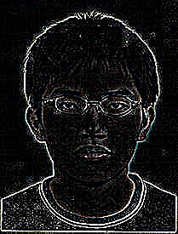

原始圖檔 5*5遮罩的輸出成果

**五、結論**

剛開始對於數位影像處理還沒有概念，完全聯想不到需要用程式語言去處理影像，上過幾堂課後，才對於數位影像有了初步的概念。這也才明白常見的修圖軟體如：photoshop，都是經由許多演算法程式所組成。數位圖片的處理，在做編輯時，每一格畫素都需要經過運算處理，這也難怪常常聽到人家說，製圖所需的電腦，其硬體設備需求較高。